РАЗВИВАЕМ МЕЛКУЮ МОТОРИКУ

Учеными доказано, что развитие руки находится в тесной связи с развитием речи и мышления ребенка.

Уровень развития мелкой моторики и координации движений рук – один из показателей интеллектуального развития и, следовательно, готовности к школьному обучению.

Как правило, ребенок, имеющий высокий уровень развития мелкой моторики, умеет логически рассуждать, у него достаточно хорошо развиты внимание, память, связная речь.

***Массаж ладоней .***

* катание одного грецкого ореха или шарика,
* катание ребристого карандаша,
* имитация скатывания колобка, палочек, как в лепке,
* сжимание резиновых игрушек разной плотности и др.
* можно приобрести в аптеке массажные шарики в комплекте с

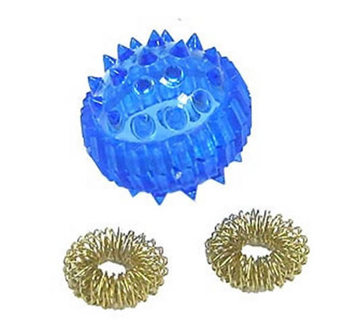двумя металлическими кольцами. Они могут называться: массажер су-джок, массажный каштан. Это пластиковый шарик с шипами. Внутри него специальное пружинное кольцо для массажа пальцев. Стоит такой массажёр около 30-50рублей. Его катают по ладоням и стопам,  кольцо надевают  по очереди на каждый палец и тоже прокатывают. Можно совместить с пальчиковыми играми.

***Пальчиковые игры***

|  |  |
| --- | --- |
| Пять пальцев на руке твоей  Назвать по имени сумей.  Первый палец – боковой –  Называется БОЛЬШОЙ.  Третий твой палец –  Как раз посредине,  Поэтому СРЕДНИЙ  Дано ему имя. | Палец второй –  Указчик старательный, -  Не зря называют его  УКАЗАТЕЛЬНЫЙ.  Палец четвертый  Зовут БЕЗЫМЯННЫЙ.  Неповоротливый он  И упрямый. |

Совсем как в семье,

Братец младший – любимец.

По счету он пятый,

Зовется МИЗИНЕЦ.

***Изодеятельность***

Конечно, самым любимым занятиям для ребенка остается в любом возрасте рисование.

Предлагаю следующие нетрадиционные техники рисования:

* Рисование пальцами рук: можно использовать специальные пальчиковые краски или гуашь. Пусть ребенок окунает пальцы в краску и рисует ими на бумаге. Можно использовать не только традиционные альбом, но и большой лист ватмана или кусок обоев и рисовать, сидя на полу
* Рисование ладошкой — аналогично с предыдущим видом, только рисовать нужно всей ладошкой сразу. Можно окунуть пальцы в разную краску и получить радужные рисунки.
* Рисунок точками — ребенок окунает палец в краску и ставит его перпендикулярно к листу, изображая рисунки.
* Рисование отпечатками предметов — для этих целей сойдет и пробка от бутылки, и небольшая тарелка и вообще все, что попадется. Также можно вырезать из поролона различные фигуры, закрепить их на палочке (на карандаше, проволоке и так далее), затем окунать в краску и отпечатывать на бумаге.
* Кляксография вызывает неописуемый восторг у детей. При помощи ложки на бумагу наносится краска, затем нужно взять трубочку и дуть на краску, не касаясь ее соломинкой. Затем можно пофантазировать на тему того, на что похожа клякса.

***Игры с сыпучими материалами***

* Можно сделать несколько небольших мешочков из плотной ткани. В них насыпаем разные крупы: гречку, горох, фасоль, пшено. Главное, чтобы мешочек не порвался. Предложить ребенку ощупать его, помять и пытаться угадать, что за зёрна внутри.
* Нанизать макароны с широким просветом на шнурок так, чтобы получились бусы или браслет.
* Сортировать: смешать, например, макароны и фасоль, а затем предложить малышу разложить их по разным мискам.
* Сортировать разную крупу по цвету, форме, размеру.
* Заготовить один ряд различных круп в лотке для яиц и такие же крупы в отдельные миски. Задание — найти пару, сложить такой же ряд круп.
* Муку, манку или соль насыпать на поднос ровным слоем и рисовать на ней пальчиком или палочкой образы или дорожки между игрушками.
* 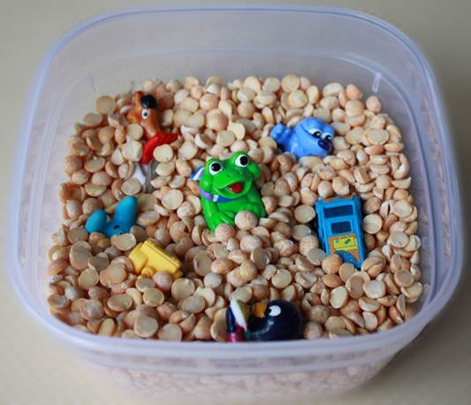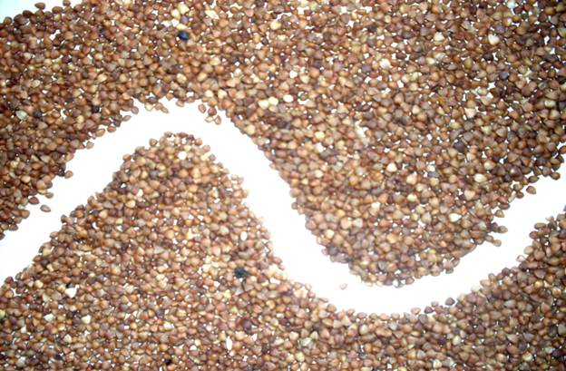Выкладывать из крупы дорожки – короткую и длинную, различные рисунки, геометрические фигуры, буквы и т.д.

***Игры со спичками***

Увлекательно проходит игра со спичками:

* можно выкладывать узоры по образцу;
* по памяти;
* придумать самостоятельно из определенного количества спичек.
* головоломки из спичек

Переложи три спички так, чтобы рак пополз в другую сторону

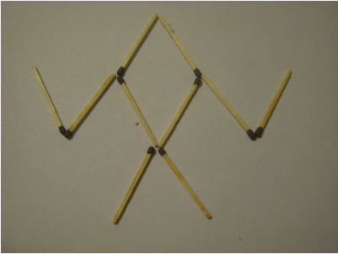

Поверни избушку на курьих ножках в обратную сторону

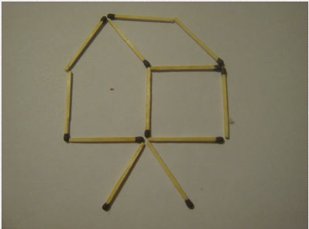

***Игры с прищепками***

* **Солнышко**

В этой игре малыш должен прикрепить солнышку лучики, чтобы солнышко ярко светило. Вариантов у этой [игры](http://mam2mam.ru/search/?tags=%E8%E3%F0%FB) множество. Это и колючки для ёжика, и веточки для ёлочки, и ушки для зайчика, и крылышки для бабочки, и травка и всё-всё, на что только способна Ваша фантазия. Эта игра учит малыша открывать прищепку, отлично тренируя ловкость пальчиков и, разумеется, развивая мелкую моторику в целом.

* **Рыбки**

Предложите малышу накормить рыбок, показав, как рыбки-прищепки открывают ротик. Попробуйте захватывать таким образом мелкие предметы — макароны, пуговицы и т. п. Эта игра отлично развивает мелкую моторику и координацию движения ручек.

* **Цвета**

Покажите малышу картинки с изображением различных предметов. Каждый предмет должен быть определённого цвета, повторяющего цвет прищепки. Предложите малышу прикрепить прищепки к предметам по цвету.

* **Вешаем бельё**

Натяните верёвку на уровне глаз малыша. Предложите ему повесить платочки и носочки (любые мелкие вещи, можно кукольную одежду). Это действие окажется для малыша значительно сложнее, чем простая игра в «Солнышко», ведь верёвка узкая и подвижная, а маленькая вещица так и норовит упасть с верёвки. Такая игра отлично развивает чёткую координацию движений рук и мелкую моторику.

* **Ладошка**

Сделайте из картона ладошку без пальчиков и скажите малышу, что пальчики ушли гулять. Предложите прикрепить пальчики-прищепки. Эта игра учит малыша соотносить предметы по количеству.

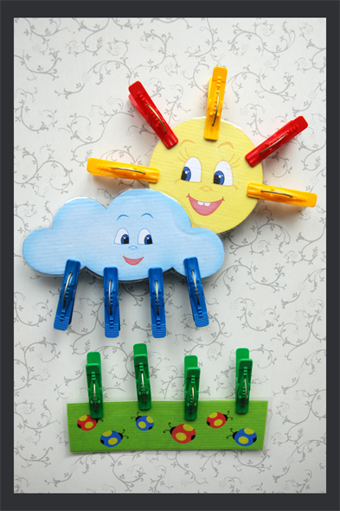

***Учитель - логопед: Рыбакова Евгения Сергеевна***